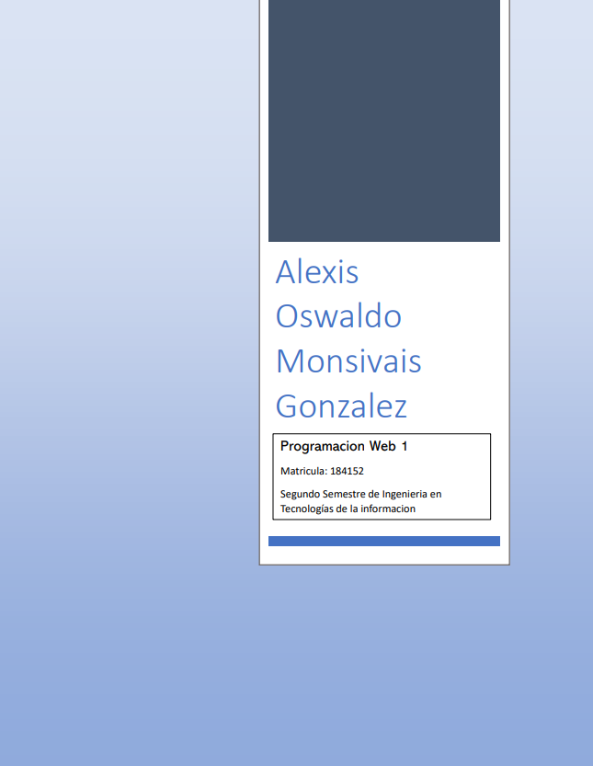

Desarrolla los avances del proyecto

en cuanto a las etapas 1 y 2:

## Definición de objetivos

* Desarrollar un sitio web fácil de navegar
  + Investigar los métodos más actuales y amenos de organización de páginas web.
* Desarrollar un sitio web acerca del tema “Green Tech”
  + Recabar información actual del tema.
  + Organizar la información en diferentes secciones para una mejor lectura.
  + Dar visibilidad al tema.
    - Desarrollar una campaña de marketing en las redes.
* Crear un centro de información actualizada de forma dinámica y en constante actualización
  + Tener un apartado de retroalimentación de los usuarios.
    - Habilitado un cuestionario web para recabar información.
  + Facilitar el acceso a nuestras redes sociales actuales.
  + Dar mantenimiento a los diferentes apartados para actualizar su contenido.
* Satisfacer al cliente
  + Definir sus requerimientos principales.
  + Mantener un constante feedback.

## Caracterización del público

Usuarios ocasionales e internautas.

* Cualquier usuario en busca de un sitio de información confiable acerca de las tecnologías verdes.
* Usuarios que busquen un centro de fuentes confiables
* Usuarios que quieran mantenerse al día con el tema

## Selección y Conformación del equipo de trabajo

Alexis Oswaldo Monsivais González como:

Productor ejecutivo

* Responsable del proyecto
* Gestiona el equipo humano de trabajo
* Realiza contactos con el cliente
* Maneja derechos de autor

Director

* Responsable del contenido y estructura del proyecto
* Elabora el plan general de trabajo
* Maneja el presupuesto

Especialista

* Captura de imágenes
* Locución
* Montaje sonoro

Departamento comercial

* Venta
* Difusión
* Publicidad
* Distribución del sitio web

## Estructura de navegación

Organización del tipo “Jerarquía”.

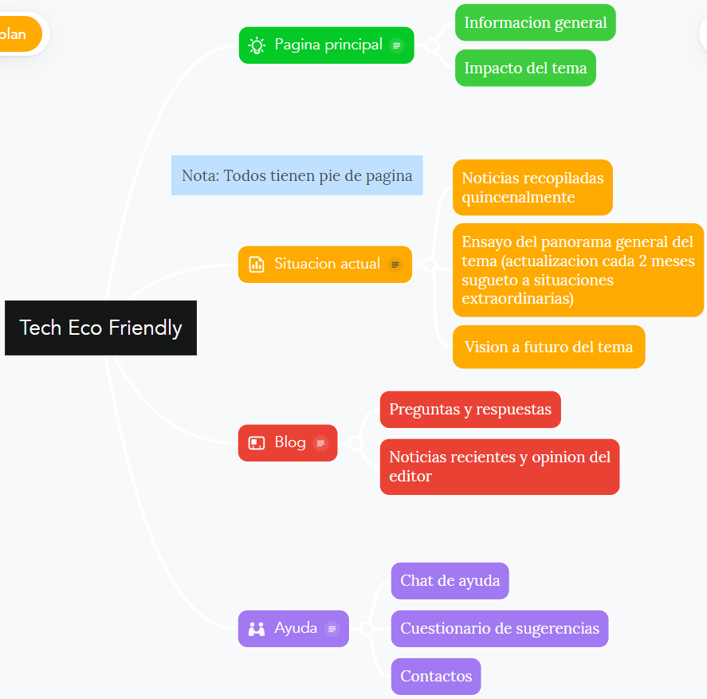

## Especificaciones de diseño

Dominio: *Tecno Eco Friendly*.

Proveedor: 

Cuentas de correo:

[Editor@TechEcoFriendly.com](mailto:Editor@TechEcoFriendly.com) (Correo directo del director del proyecto)

[Ask&Answers@TechEcoFriendly.com](mailto:Ask&Answers@TechEcoFriendly.com) (Correo para las preguntas frecuentes)

[Marketing@TechEcoFriendly.com](mailto:Marketing@TechEcoFriendly.com) (Correo para las redes sociales y trabajo de marketing)

Requisitos para la pagina:

* Deben tener por lo menos una imagen
* Deben tener un menu para viajar entre paginas
* Debe tener un pie de pagina con los contactos, redes sociales, sitios de interes e informacion de los creadores de la pagina
* El blog puede ser mas informal
* El documento (excepto el blog) debe ser de carácter serio e informativo

Estética:

* Debe tener en su paleta de colores el verde
* El blog debe tener una apariencia más “cálida”
* La interfaz en general debe ser dinámica
* El cuestionario debe ser intuitivo y rápido de contestar
* Entre mas animaciones de evento tenga mejor

Otras cosas:

* No sobre saturar de información
* Debe poder adaptar el 90% de su contenido a cualquier dispositivo
* Darle personalidad a cada apartado

Mapa de sitio: Generador de mapa de sitio:

<https://www.xml-sitemaps.com/>

<https://www.lucidchart.com/users/login>

<https://app.creately.com/diagram/>

## Elaboración del boceto

Base para página con texto.

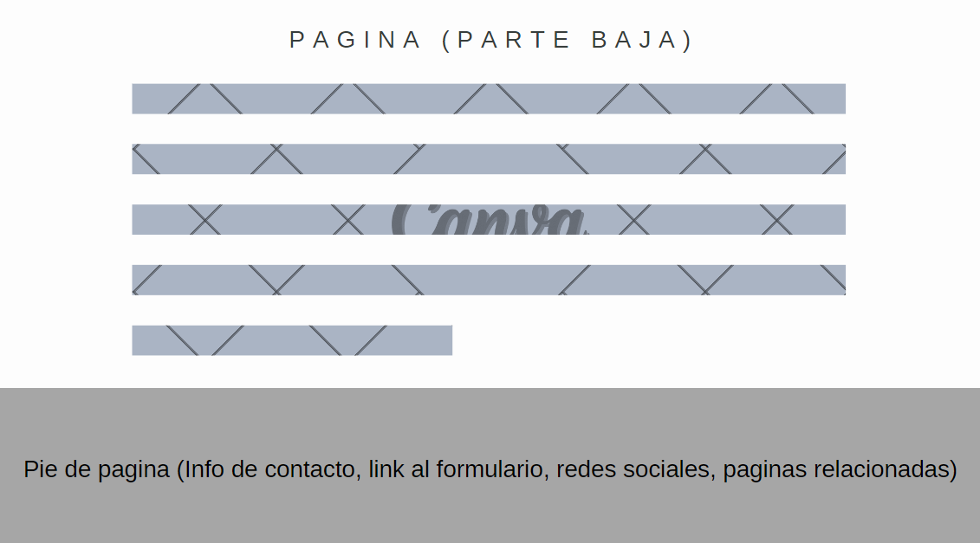

Parte inferior de la base genérica de la página.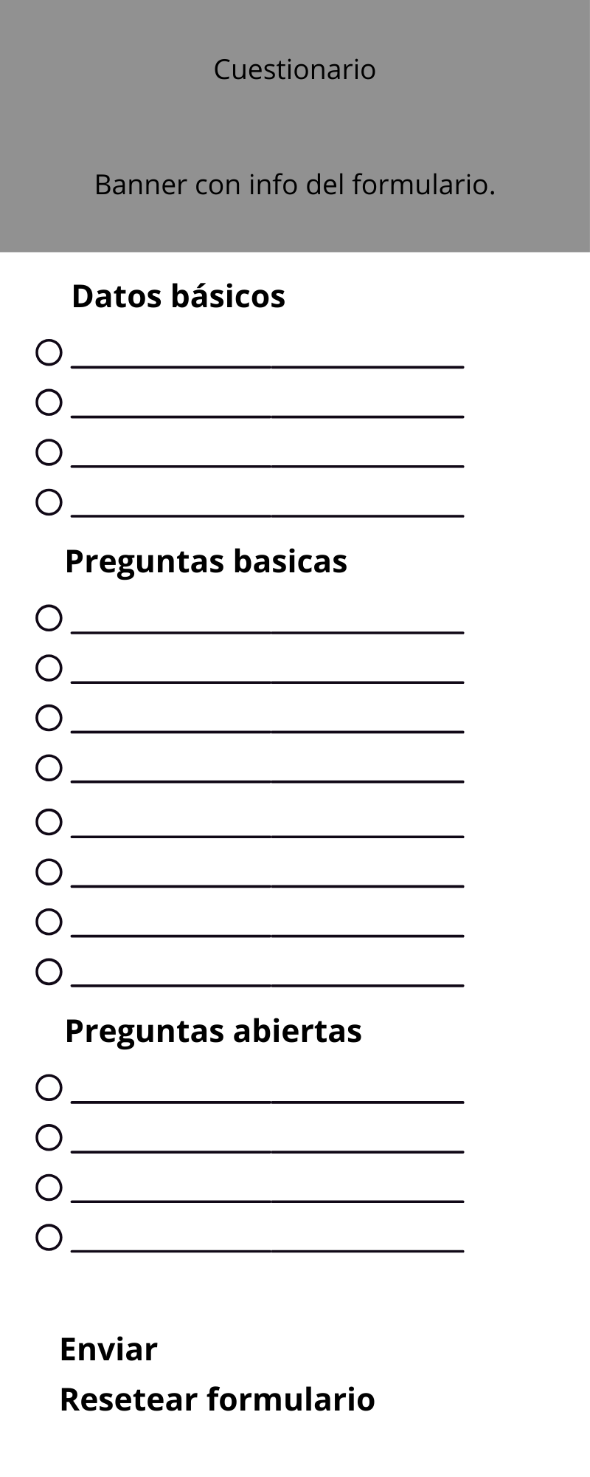

Pagina de cuestionario

Pagina del blog.

## Plan de trabajo del proyecto webPlan de trabajo.

# Green tech (no la conferencia, sino los avances de tecnología verde)

## Información

En esta sección se explicará su origen, bases, historia, objetivo. Se deben presentar estadísticas o imágenes.

## Impacto

Toda la información que indique cómo influye en los diferentes ámbitos de la sociedad. Incluir imágenes, enlaces, de páginas confiables.

## Situación actual

Toda la información respecto a los avances actuales respecto al área estudiada.

## Visión a futuro

Información que indique qué se espera del área, futuros avances. Incluir un mapa de imagen, el cual muestre estadísticas locales, del país o mundiales.

## Videos

Incluir videos explicativos, todos los necesarios.

## Interacción

* **Blog:**Blog en donde se puedan ir colocando comentarios con el área asignada (Manejo de archivos JavaScript).
* **Contacto:** Formulario HTML5 para contactar a los responsables del sitio web. (Envío a correo electrónico).
* **Cuestionario:** Agregar un formulario que contemple una solución ecológica para no impresión de papel. Cuestionario de diagnóstico para saber cuáles son los conocimientos previos del usuario respecto al tema. (Generar PDF)
* **Chat:** Simulación de chat para contactar a un experto en el área o un chatbot que responda preguntas básicas del área.

## Galeria

Una galería de imágenes/memes

## Ayuda

* **Preguntas frecuentes:** Relacionadas al tema investigado.
* **Grupos de ayuda:** Relacionadas con el área asignada.
* **Redes sociales:** Conexión a Facebook, Twitter o cualquier otra red social del área estudiada

Usar bootstrap y fotografias

Bibliografía

<https://www.netguru.com/blog/what-is-greentech#:~:text=Green%20tech%20is%20the%20use,towards%20a%20more%20sustainable%20future>. (Guia completa)

<https://www.investopedia.com/terms/g/green_tech.asp>

(info completa)

<https://greenly.earth/en-us/blog/ecology-news/everything-you-need-to-know-about-green-technology-in-2022>

(info sobre tecnologías y empresas)

Desarrolla los avances del proyecto, en cuanto a las secciones de

Situación actual y visión a futuro, que incluyan:

Información que indique avances actuales qué se espera del área

futuros avances

Incluir un mapa de imagen, el cual muestre estadísticas locales, del país o mundiales. de páginas confiables.

Publica en tu Portafolio. Como evidencia envía el link y los archivos correspondientes en carpeta comprimida.